Nombre del Caso de Uso: Restablecer contraseña | Nro. de Caso de Uso: 3
Actor Principal: Usuario registrado
Objetivo: Permitir al usuario restablecer su contraseña.
Precondiciones: Contar con una cuenta registrada en el sistema.
Post- Condiciones: Acceder a las funcionalidades autorizadas.

Diagramas de casos de uso relacionados:
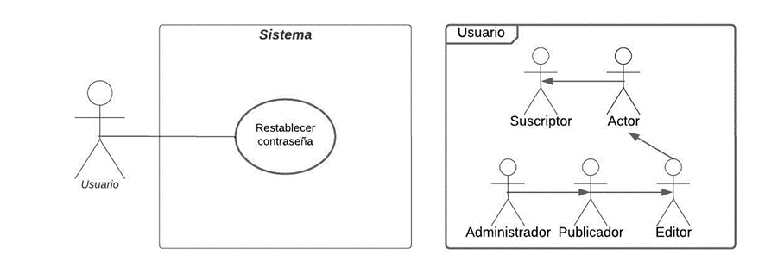
CURSO NORMAL (Camino Exitoso)
Usuario | Sistema
 | - El sistema muestra la página principal.
- El usuario selecciona la opción Iniciar Sesión.
- El sistema muestra el formulario de inicio de sesión.
Campos:
- Nombre de usuario o correo electrónico.
- Contraseña.
- El usuario selecciona la opción ¿Olvidaste tu contraseña?
 | - El sistema muestra un formulario de solicitud de correo electrónico.
- El usuario introduce el correo electrónico asociado a su cuenta.
 | - El sistema verifica si el correo electrónico proporcionado está asociado a una cuenta existente.
 | - El sistema envía un correo electrónico al usuario con un enlace para restablecer su contraseña.
- El usuario recibe el correo electrónico y sigue el enlace proporcionado.
 | - El sistema muestra un formulario de restablecimiento de contraseña donde el usuario puede ingresar una nueva contraseña.
- El usuario introduce una nueva contraseña y la confirma.
 | - El sistema verifica la validez de la nueva contraseña según los criterios de seguridad establecidos.
 | - El sistema actualiza la contraseña del usuario en la base de datos.
 | - El sistema notifica al usuario que la contraseña se ha restablecido correctamente.
- El usuario puede iniciar sesión en el sistema utilizando la nueva contraseña.

ALTERNATIVAS (Camino exitoso)
A1. Cuenta no registrada
En el paso 7 del camino exitoso, si los datos proporcionados por el usuario no se encuentran en la base de datos, el sistema muestra el siguiente mensaje” Cuenta no registrada”, luego vuelve al paso 6.
A2. Contraseña no segura
En el paso 12 del camino exitoso, si la contraseña introducida por el usuario no cumple con los requisitos mínimos, el sistema muestra el siguiente mensaje “La contraseña debe tener al menos 8 caracteres, incluyendo al menos una letra mayúscula, una letra minúscula, un número y un carácter especial”. Luego vuelve al paso 11.
A.3 Datos incompletos
En caso de que algún campo esté vacío, el sistema mostrará el siguiente mensaje emergente “Por favor completa todos los campos requeridos”.

EXCEPCIONES
E1. Sistema no disponible
El sistema está fuera de servicio por mantenimiento o experimenta un error interno.
E2. Problemas en la conexión con la base de datos
No se puede autenticar los datos del usuario por inconvenientes en la conexión con la base de datos.

N° DE REQUERIMIENTOS FUNCIONALES – NO FUNCIONALES
Requerimientos funcionales:
RF-2, RF-4, RF-6, RF-7, RF-22.
Requerimientos no funcionales:
RNF-1, RNF-2, RNF-3, RNF-4, RNF-5, RNF-6, RNF-7, RNF-8, RNF-9, RNF-10, RNF-11.

